Informace o počtu a sídle volebních okrsků

Volby do zastupitelstev OBCÍ

V souladu s § 15 písm. d), zákona č. 491/2001 Sb., o volbách do zastupitelstev obcí a o změně některých zákonů, ve znění pozdějších předpisů pro volby do zastupitelstev obcí a pro volby do Senátu Parlamentu České republiky, které proběhnou ve dnech 5. a 6. října 2018 a pro jejich případné druhé kolo, které proběhne ve dnech 12. a 13. října 2018

zveřejňuje starosta obce Lomnice
počet a sídlo volebních okrsků v obci Lomnice, okr. Sokolov

volby do ZASTUPITELSTEV OBCÍ : 5. a 6. října 2018
počet volebních okrsků : 1
sídlo volebního okrsku : Obecní úřad Lomnice
Kraslická 44
356 01 Lomnice

V Lomnici dne 20.8.2018

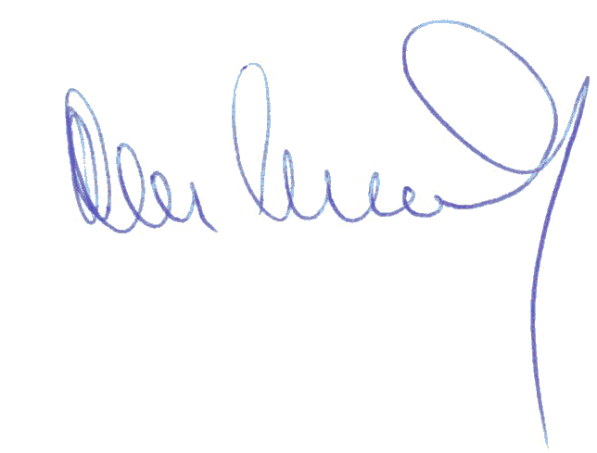

Miloslav Matoušek
starosta obce Lomnice

